Самостоятельная работа
Уравнение окружности

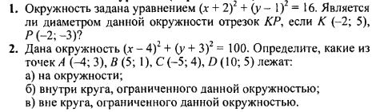
Самостоятельная работа
Уравнение окружности

Самостоятельная работа
Уравнение окружности

Самостоятельная работа
Уравнение окружности

